Důvodová zpráva:
Odbor investic a evropských programů (dále jen OIEP) administruje celkem 7 globálních grantů v rámci Operačního programu Vzdělávání pro konkurenceschopnost (dále jen OP VK). Celková alokace na tyto globální granty činí 966,28 mil. Kč. Doposud bylo podpořeno 281 grantových projektů s celkovou výší finanční podpory 910,76 mil. Kč. V současné době ukončilo realizaci celkem 180 grantových projektů.
Příjemci finanční podpory jsou školy a školská zařízení, vysoké školy, města, obce, nestátní neziskové organizace a další právnické osoby působící ve vzdělávání. Financování grantových projektů je zajištěno z Evropského sociálního fondu (85 %) a státního rozpočtu ČR (15 %). Finanční prostředky jsou příjemcům zasílány dle Smlouvy o realizaci grantových projektů formou záloh. Následně jsou ze strany příjemců v rámci jednotlivých monitorovacích zpráv zálohy vyúčtovány.
Na základě výsledků administrativní kontroly monitorovací zprávy grantového projektu provedené pracovníky oddělení grantových schémat bylo u 1 příspěvkové organizace Olomouckého kraje – Gymnázium, Olomouc, Čajkovského 9 - zjištěno porušení rozpočtové kázně (dále jen PRK) dle § 22 odst. 2) zákona č. 250/2000 Sb., o rozpočtových pravidlech územních rozpočtů, ve znění pozdějších předpisů.
Příjemce podpory byl seznámen s výsledky administrativní kontroly. Na základě porušení rozpočtové kázně, kterého se příjemce dopustil neoprávněným použitím finančních prostředků, bylo v souladu s Vnitřním předpisem Krajského úřadu Olomouckého kraje (dále jen VP) č. 7/2012 a 6/2013 Postup Olomouckého kraje při porušení rozpočtové kázně příjemcem peněžních prostředků poskytnutých z rozpočtu Olomouckého kraje vydáno příjemci Rozhodnutí o odvodu peněžních prostředků. Na základě toho příjemce podpory zaslal žádost o prominutí odvodu a penále. Žádost příjemce tvoří Přílohy č. 2 důvodové zprávy.
V souladu se zákonem č. 250/2000 Sb. může orgán, který o poskytnutí peněžních prostředků rozhodl (tj. Zastupitelstvo Olomouckého kraje), povolit prominutí nebo částečné prominutí povinnosti odvodu a penále, a to na základě písemné žádosti toho, kdo porušil rozpočtovou kázeň.
Prominutá část odvodu není nadále považována za částku dotčenou nesrovnalostí, není zasílána na zvláštní účet Platebního a certifikačního orgánu (tj. Ministerstvo financí) a účet Ministerstva školství, mládeže a tělovýchovy (dále jen MŠMT), a proto tato částka nebude ze strany Řídícího orgánu OP VK (MŠMT) od Zprostředkujícího subjektu (Olomouckého kraje) požadována.
Při přípravě podkladů pro orgány kraje k rozhodování o promíjení musí zpracovatel postupovat dle „Sazebníku pro stanovování výše prominutí povinnosti odvodu za porušení rozpočtové kázně a výklad jeho jednotlivých položek“ (dále jen Sazebník), který tvoří přílohu č. 13 Příručky pro nesrovnalosti, verze 9, účinné od 1. 1. 2014. Příručku pro nesrovnalosti vydává Řídící orgán OP VK. Olomoucký kraj je povinen v případě rozhodování o promíjení z důvodu zaručení rovného a nediskriminačního přístupu ke všem příjemců postupovat dle tohoto Sazebníku, který zároveň tvoří Přílohu č. 1 důvodové zprávy.
Pokud příjemce z prostředků dotace uhradil nezpůsobilý výdaj, který není možné dle Příručky pro příjemce financovat z OP VK a tento výdaj zahrnul do žádosti o platbu, není možné dle pravidel OP VK odvod prominout.
Pokud příjemce z prostředků dotace uhradil nezpůsobilý výdaj dle Příručky pro příjemce a tento výdaj nezahrnul do žádosti o platbu, je možné dle pravidel OP VK odvod prominout.
Pokud příjemce z prostředků dotace uhradil výdaj, který byl po administrativní kontrole, příp. kontrole na místě označen za nezpůsobilý (např. nesprávně provedená refundace mezd a zákonných odvodů, nesprávně provedené výběrové řízení dle pravidel OP VK apod.) a tento výdaj zahrnul do žádosti
o platbu, je možné dle pravidel OP VK odvod prominout v Souladu se Sazebníkem.
Současně navrhovaná výše prominutí byla konzultována a odsouhlasena Řídícím orgánem OP VK.
Navržená výše prominutí byla projednána Radou Olomouckého kraje dne 6. 2. 2014.
Na základě výše uvedeného a v souladu s VP č. 7/2012 a 6/2013 Postup Olomouckého kraje při porušení rozpočtové kázně příjemcem peněžních prostředků poskytnutých z rozpočtu Olomouckého kraje je rozhodnutí o případném prominutí odvodu, případně penále za porušení rozpočtové kázně předkládáno Zastupitelstvu Olomouckého kraje (dále jen ZOK).
Porušení rozpočtové kázně u příspěvkové organizace Gymnázium, Olomouc, Čajkovského 9 včetně návrhu na prominutí:
 | Regi-strační číslo GP | Název, sídlo, IČ příjemce | Název GP | Výše PRK v Kč /penále | Navrhovaná výše prominutí odvodu /penále  v Kč | Navrhovaná výše neprominutí odvodu /penále  v Kč
1 | CZ.1.07/1.1.04/03.0042 | Gymnázium, Olomouc, Čajkovského 9  Čajkovského 9  779 00 Olomouc  IČ 00848956 | Fyzika na scéně – exploratorium pro žáky základních a středních škol | 220 471,20/  74 900,42 | 198 424,08/  74 900,42 | 22 047,12/  0,00
Na základě administrativní kontroly monitorovací zprávy č. 4 u grantového projektu reg. č. CZ.1.07/1.1.04/03.0042 s názvem „Fyzika na scéně – exploratorium pro žáky základních a středních škol“ bylo zjištěno, že příjemce uhradil z projektového účtu nezpůsobilé výdaje v celkové výši 220 471,20 Kč (nesprávně provedené výběrové řízení (veřejná zakázka) dle pravidel OP VK – nedodržení podmínek stanovených výzvou, resp. zadávací dokumentace, netransparentně provedené výběrové řízení). Platba související s identifikovanými nezpůsobilými výdaji byla odeslána z bankovního účtu projektu dne 4. 6. 2012. Uvedená částka byla zahrnuta do žádosti o platbu a tato žádost o platbu byla o uvedenou částku krácena. Vzhledem k ukončení realizace projektu k 30. 6. 2012 již nebyla vrácena uvedená částka na bankovní účet projektu. Dne 15. 1. 2014 příjemce zaslal Žádost o prominutí odvodu a penále, která tvoří Přílohu č. 2 důvodové zprávy.
Rada Olomouckého kraje (dále jen ROK) usnesením č. UR/32/7/2014 ze dne 6. 2. 2014:
- odsouhlasila prominutí vrácení neoprávněně použitých finančních prostředků 220 471,20 Kč, a to do výše 90 % (dle bodu 28g Sazebníku nelze v tomto případě prominout do výše 100 %),
- odsouhlasila prominutí zaplacení souvisejícího penále v plné výši,
- doporučuje ZOK schválit navržená prominutí.

Přílohy
- Sazebník pro stanovování výše prominutí povinnosti odvodu za porušení rozpočtové kázně a výklad jeho jednotlivých položek (strana 4 – 11)
- Žádost příjemce Gymnázium, Olomouc, Čajkovského 9 (strana 12 -14)

Příloha č. 1: Sazebník pro stanovování výše prominutí povinnosti odvodu za porušení rozpočtové kázně a výklad jeho jednotlivých položek

Oblast | Číslo řádku | Porušení | výše možného prominutí odvodu (pevná sazba/procentuální rozmezí) | Výchozí částka pro výpočet odvodu za PRK, resp. prominutí | Komentář
Financování | 1 | Provedení neoprávněného výdaje z projektového účtu/pokladny (vrácení finančních prostředků na stanovený účet do 5 pracovních dnů od převodu, vč. 5. dne). | 98-99% | částka týkající se neoprávněného výdaje | Dle těchto bodů se postupuje pouze v případě mylných plateb (definice uvedena v kapitole 4.2.1.1).
Financování | 2 | Provedení neoprávněného výdaje z projektového účtu/pokladny (vrácení finančních prostředků na stanovený účet nad 5 pracovních dnů od převodu do zjištění podezření na nesrovnalost ZS = den ukončení veřejnosprávní kontroly). | 90% | částka týkající se neoprávněného výdaje
Financování | 3 | Provedení neoprávněného výdaje z projektového účtu/pokladny (pokud byly prostředky vráceny na stanovený účet v poskytovatelem stanoveném termínu po zjištění podezření na nesrovnalost). | 80% | částka týkající se neoprávněného výdaje
Financování | 4 | Provedení neoprávněného výdaje z projektového účtu/pokladny (nenavrácení na stanovený účet ve stanoveném termínu). | 0% | částka týkající se neoprávněného výdaje | Postupuje se jako v případě neprokázaného výdaje
Financování | 5 | Výdaje, které nebyly poskytovatelem uznány z důvodu porušení zásad 3E nebo z důvodu nedodržení právních předpisů. | 0% | částka týkající se neoprávněného výdaje | Vyjma případu pochybení v postupech pro zadání veřejné zakázky. V těchto případech se postupuje dle bodu 28 a 29 Sazebníku.
Financování | 6 | Výdaje, které nebyly poskytovatelem uznány vyjma případů, kdy výdaj není uznán z důvodu porušení lhůty / termínu při realizaci výdaje. | 0% | částka týkající se nezpůsobilého výdaje
Financování | 7 | Převedení finančních prostředků způsobilých výdajů z projektového účtu na účet příjemce/finančního partnera před skutečnou úhradou (do 10 pracovních dnů od převodu, včetně 10. dne). | 99% | částka dotčená převodem | Lze použít pouze za předpokladu, že nedošlo k dalšímu pochybění uvedenému v sazebníku.
Financování | 8 | Převedení finančních prostředků způsobilých výdajů z projektového účtu na účet příjemce/finančního partnera před skutečnou úhradou (nad 10 pracovních dnů od převodu). | 95% | částka dotčená převodem | Lze použít pouze za předpokladu, že nedošlo k dalšímu pochybění uvedenému v sazebníku.
Financování | 9 | Použití investičních prostředků na úhradu neinvestičních výdajů za předpokladu, že dané neinvestiční výdaje jsou součástí schváleného rozpočtu a naopak | 100% | výše výdaje
Financování | 10 | z dotace proplacený výdaj, ale nebylo uskutečněno plnění | 0% | výše uskutečněného výdaje
Financování | 11 | nevedení oddělené evidence ve vztahu k projektu | 0% | a) dotace  b) výše výdaje realizovaného mimo oddělenou evidenci | a) Pokud není oddělená evidence vedena vůbec  b) Je-li oddělená evidence vedena, pouze některý výdaj/výdaje takto nejsou zaúčtovány
Financování | 12 | nedodržení požadavku na zákaz dvojího financování | 0% | výše výdaje financovaného/uplatněného ze dvou/více veřejných zdrojů
Financování | 13 | nenahlášení příjmů projektu (mimo kladné úroky z projektového bankovního účtu) | 0% | výše neodečteného nebo nenahlášeného příjmu
Financování | 14 | překročení nastavených limitů jednotlivých kapitol rozpočtu při závěrečném vyúčtování projektu nebo při provedení nepodstatné změny projektu. | 100 nebo 95 % | částka překračující stanovený limit | 100 % lze prominout pouze v případě překročení limitů kapitol při závěrečném vyúčtování projektu vyjma případu překročení limitu 60% u kapitoly „nákup služeb“ u projektů aplikujících NN. Činí-li podíl kapitoly „nákup služeb“ u projektu aplikujícího NN více než 60%, lze prominout pouze tu část odvodu, jejímž započtením do způsobilých výdajů projektu nedojde k překročení podílů 59% kapitoly „nákup služeb“ na celkových způsobilých výdajích projektu. Byl-li překročen limit v průběhu realizace projektu při provedení nepodstatné změny rozpočtu, pak je možné prominout 95 %.
Financování | 15 | při závěrečném vyúčtování zjištěno překročení stanoveného limitu při čerpání nepřímých nákladů nebo limitu pro křížové financování | 0% | částka překračující stanovený limit
Financování | 16 | nezřízení zvláštního bankovního účtu finančního partnera - pokud byla zjednána náprava | - 95-99% | dotace
Financování | 17 | nezřízení zvláštního bankovního účtu příjemce – pokud byla zjednána náprava | 95-99% | dotace
Financování | 18 | nevrácení přeplatku z finančního vypořádání | 0% | částka přeplatku
Financování | 19 | nezajištění povinné udržitelnosti projektu | 0-99% | dotace | Bod bude použit v případě porušení povinnosti udržitelnosti stanovené poskytovatelem.  Prominutí je však nepřípustné, pokud se jedná o nedodržení povinnosti zachování stálosti operací dle čl. 57 nařízení rady (ES) č. 1083/2006.  Procento prominutí bude odpovídat procentu ze stanovené doby, po kterou byla udržitelnost naplněna. Příklad:  Udržitelnost stanovena v délce 4 roky. Udržitelnost byla příjemcem zajištěna pouze po dobu 1 roku. Prominutí tedy činí 25 %.  Z věcného hlediska, je-li udržitelnost plněna jen částečně, užije se obdobný postup.  Příklad:  Udržitelnost stanovena v délce 5 let. Příjemce se zavázal k realizaci 4 kurzů ročně, ale plní pouze 2 ročně. Prominutí činí 50 %.
Publicita | 20 | porušení povinnosti zajistit informační a propagační opatření, nemá-li nedodržení povinnosti vliv na naplnění účelu dotace | 95-99% | dotace | Pro stanovení konkrétní výše prominutí je nutno posuzovat závažnost daného pochybení např. nezajištění povinného prvku publicity je závažnější než situace, kdy je prvek publicity zajištěn, ale je uveden chybně.
Nakládání s majetkem v době realizace a udržitelnosti projektu | 21 | pronajmutí či převod majetku pořízeného z dotace | 0% | výdaje vážícího se k majetku
 | 22 | předčasné vyřazení dlouhodobého majetku pořízeného z projektu z evidence včetně příp. doby udržitelnosti projektu | 0% | výdaj vztahující se k majetku
 | 23 | nezařazení majetku podpořeného z dotace do účetní nebo majetkové evidence | 0% | výdaj vztahující se k majetku | V případě, kdy nelze zjednat nápravu nebo dohledat výdaj či obdobně.
 | 24a | ztráta majetku podpořeného z dotace v rozporu se smlouvou o poskytnutí dotace - pokud nebyl obnoven | 0% | výdaj vztahující se k majetku
 | 24b | ztráta majetku podpořeného z dotace v rozporu se smlouvou o poskytnutí dotace - pokud byl obnoven | 100% | výdaj vztahující se k majetku
 | 25 | použití majetku pořízeného z dotace na jiné účely, které nesouvisí přímo s realizovaným projektem | 0% | výdaj vztahující se k majetku
Uchovávání dokumentace | 26a | Nedostatečné uchovávání dokumentace - absence požadovaných účetních dokladů vztahujících se k projektu | 0% | výdaj, který se váže k chybějícím účetním dokladům
Uchovávání dokumentace | 26b | Porušení dalších povinností při uchovávání dokumentace | 95-99% | dotace
Ostatní pravidla uvedená v PpP výše neuvedená | 27a | Neuzavření smlouvy s auditorem ve stanoveném termínu, byla-li smlouva uzavřena a auditní zpráva doložena. | 99% | dotace
Ostatní pravidla uvedená v PpP výše neuvedená | 27b | Nedoložení externího auditu projektu, je-li tato povinnost stanovena. | - 90-95 % | - dotace
Veřejné zakázky, které nepodlé-hají režimu zákona č. 137/2006 Sb., o veřejných zakázkách | 28a | Neprovedení výběrového řízení na dodavatele, nebo uzavření smlouvy s dodavatelem, který se neúčastnil výběrového řízení. | 0% | předložený výdaj z VŘ
 | 28b | Stanovení předmětu veřejné zakázky diskriminačním způsobem. | 70-75% | předložený výdaj z VŘ | (výše prominutí může být v méně závažných případech 90 – 95 %)
 | 28c | Rozdělení předmětu veřejné zakázky a následně postup podle pravidel pro zakázky nižší kategorie. | 60-75% | předložený výdaj z VŘ | 0% v případě, že zvolený postup vedl k zadání zakázky bez výběrového řízení
 | 28d | Porušení povinnosti uveřejnit oznámení o zahájený výběrového řízení či výzvy k podání nabídek požadovaným způsobem, příp. nedodržení lhůty pro podání nabídek. | 60-75% | předložený výdaj z VŘ | 0% v případě, kdy zadavatel neuveřejnil oznámení o zahájení výběrového řízení a ani neodeslal výzvu a došlo k zadání zakázky bez výběrového řízení
 | 28e | Nedodržení požadavků na obsah oznámení o výběrovém řízení či výzvy k podání nabídek. | 75 – 95% | předložený výdaj z VŘ
 | 28f | Porušení povinnosti v oblasti nastavení/použití kvalifikačních předpokladů a hodnotících kritérii. | 70 - 75% | předložený výdaj z VŘ | (výše prominutí může být v méně závažných případech 90 – 95 %)
 | 28g | Porušení zásady rovného zacházení. | 75 - 90% | předložený výdaj z VŘ | Je-li prokázán vliv na vývěr nejvhodnější nabídky,lze prominout pouze 75%
 | 28h | Přímé zadání dodatečné zakázky na stavební práce či služby při nesplnění podmínky objektivně nepředvídaných okolností (nepřesahuje-li součet hodnot dodatečných zakázek výši limitu pro veřejné zakázky malého rozsahu). | 60 – 75% | předložený výdaj z VŘ | pouze v případě, že celkový rozsah dodatečných zakázek nepřekročí 20% ceny původní zakázky
 | 28i | Porušení povinnosti zrušit výběrové řízení a/nebo došlo k uzavření smlouvy s uchazečem, který měl při dodržení pravidel pro zadávání vyloučen z výběrového řízení. | 50 – 75% | předložený výdaj z VŘ
 | 28j | Porušení stanovených povinnosti při uzavírání smlouvy s dodavatelem, či nedodržená požadavků na obsah smlouvy. | 75 – 90% | předložený výdaj z VŘ
 | 28k | Nesoulad mezi podmínkami v uzavřené smlouvě, příp. dodatku a podmínkami požadovanými v zadávacích podmínkách/podmínkách výběrového řízení, resp. uvedených v nabídce vítězného uchazeče, a to i v těch případech, kdy k tomuto nesouladu došlo v důsledku uzavření dodatku ke smlouvě. | 70 – 75% | předložený výdaj z VŘ | (Výše prominutí může být v méně závažných případech zvýšena na 90 – 95 %)
 | 28l | Hodnocení nabídek bylo provedeno v rozporu s popisem hodnotících kritérií uvedených ve výzvě k podání nabídek, nebo oznámení o zahájení výběrového řízení. | 70 – 75% | předložený výdaj z VŘ | (Výše prominutí může být v méně závažných případech zvýšena na 90 – 95 %)
 | 28m | Nedodržení jiných výslovně neuvedených povinností vyplývajících z právního aktu o poskytnutí dotace nebo z příručky pro příjemce finanční podpory z OP VK. | 90 – 98% | předložený výdaj z VŘ | (Výše prominutí může být zvýšena až na 100% v případě, že dané porušení pravidel má pouze formální charakter bez případného finančního dopadu.
 | 28n | Nedodržení pravidel pro uchovávání dokumentů nezbytných ke kontrole průběhu administrace veřejné zakázky. | 75-95% | předložený výdaj z VŘ
 | 28o | Nedodržení povinnosti dané § 147a zákona č. 137/2006 Sb., o veřejných zakázkách (uveřejňování smluv, výše skutečně uhrazené ceny a seznamu subdodavatelů) | 60 – 75% | předložený výdaj z VŘ | V případě, že nebyla dodržena lhůta, ale ke zveřejnění došlo, pak výše prominutí může být zvýšena na 90 -98 %.
Veřejné zakázky, které podléhají režimu zákona č. 137/2006 Sb., o veřejných zakázkách (dále jen „ZVZ“) | 29a | Neprovedení výběrového řízení na dodavatele, nebo uzavření smlouvy s dodavatelem, který se neúčastnil výběrového řízení. | 0% | předložený výdaj z VŘ
 | 29b | Rozdělení předmětu veřejné zakázky a následně postup podle pravidel pro zakázky nižší kategorie. | 60 – 75% | předložený výdaj z VŘ | 0% v případě, že zvolený postup vedl k zadání zakázky bez výběrového řízení.
 | 29c | Porušení povinnosti uveřejnit oznámení o zahájení zadávacího řízení (oznámení nebylo vůbec zveřejněno). | 0% | předložený výdaj z VŘ
 | 29d | Porušení jiných povinností týkajících se uveřejňování, případně nedodržení lhůty pro podání nabídek. | 60 – 75% | předložený výdaj z VŘ
 | 29e | Porušení povinnosti specifikovat v oznámení či výzvě o zahájení zadávacího řízení kvalifikační předpoklady a hodnotící kritéria v rozsahu požadovaném ZVZ. | 70 – 75% | předložený výdaj z VŘ | (Výše prominutí může být zvýšena až na 90% - 95% v méně závažných případech.)
 | 29f | Nastavení kvalifikačních předpokladů a hodnotících kritérií v rozporu se ZVZ | a) 0%  b) 70 – 75% | předložený výdaj z VŘ | a) Odvod za porušení nesmí být prominut v případě úmyslného jednání.  b)Výše prominutí může být zvýšena až na 75 – 95% v případě, že použití nezákonného hodnotícího kritéria nevedlo k odrazení některého dodavatele.
 | 29g | Porušení povinnosti stanovit předmět veřejné zakázky nediskriminační způsobem, nebo nedostatečné definování předmětu veřejné zakázky v oznámení/výzvě o zahájené zadávacího řízení nebo v zadávací dokumentaci. | 70 – 75% | předložený výdaj z VŘ | (Výše prominutí může být zvýšena až na 90% - 95% v méně závažných případech.)
 | 29h | Hodnocení nabídek bylo provedeno v rozporu s uveřejněnými kvalifikačními předpoklady, hodnotícími kritérii nebo se zadávací dokumentací. | 70 -75 % | předložený výdaj z VŘ | (Výše prominutí může být zvýšena až na 90% - 95% v méně závažných případech.)
 | 29i | Zadavatel se dopustil nezákonného vyjednávání o nabídkách nebo uzavřel dodatek ke smlouvě, který je v rozporu se zadávacími podmínkami nebo vítěznou nabídkou. | 70 -75% | předložený výdaj z VŘ | (Výše prominutí může být zvýšena až na 90% - 95% v méně závažných případech.)
 | 29j | Porušení zásady rovného zacházení. | 70 -75 % | předložený výdaj z VŘ
 | 29k | Porušení povinnosti stanovit hodnotící komici pro posouzení a hodnocení nabídek. | 70 -75 % | předložený výdaj z VŘ
 | 29l | Porušení pravidel stanovených ZVZ pro složení nebo jednání hodnotící komise pro posouzení a hodnocení nabídek. | 90 – 98% | předložený výdaj z VŘ
 | 29m | Porušení povinnosti zrušit výběrové/zadávací řízení v případě, kdy byly naplněny podmínky § 84 odst. 1 ZVZ. | 70 -75% | předložený výdaj z VŘ
 | 29n | Došlo k uzavření smlouvy s uchazečem, který měl být podle ZVZ vyloučen ze zadávacího řízení. | 50 – 75% | předložený výdaj z VŘ
 | 29o | Došlo k nezákonnému vyloučení zájemce/uchazeče ze zadávacího řízení. | 70 -75% | předložený výdaj z VŘ | (Výše prominutí může být zvýšena až na 90% - 95% v méně závažných případech.)
 | 29p | Vyhlášení jednacího řízení bez uveřejnění v rozporu s podmínkami v ZVZ. | 0% | předložený výdaj z VŘ
 | 29q | Porušení povinnosti nepřekročit celkový rozsah dodatečných stavebních prací nebo služeb nad 20% ceny původní veřejné zakázky v případě veřejných zakázek zadaných v jednacím řízení bez uveřejnění na dodatečné stavební práce a služby. | 0% | celková hodnota dodatečné zakázky převyšující 20% ceny původní veřejné zakázky/předložený výdaj z dodatečné zakázky
 | 29r | Došlo k jinému závažnému porušení pravidel pro zadávání veřejných zakázek, které mělo nebo mohlo mít vlit na výběr nejvhodnější nabídky. | 70 -75% | předložený výdaj z VŘ
 | 29s | Porušení méně závažných výše výslovně neuvedených povinností vyplývajících ze ZVZ. | 90 -98% | předložený výdaj z VŘ | (Výše prominutí může být zvýšena až na 100% v případě, že dané porušení pravidel má pouze formální charakter bez případného finančního dopadu.)
 | 29t | Nedodržení pravidel pro uchovávání dokumentů nezbytných ke kontrole průběhu administrace veřejné zakázky. | 75 – 95% | předložený výdaj z VŘ
Podstatná změna | 30a | provedení podstatné změny projektu bez schválení poskytovatelem – v případě, kdy provedení změny není bezprostředně vázáno na uskutečněný výdaj | 95 – 99% | dotace | V případě, kdy je provedení podstatné změny spojeno s výdajem, posuzuje se vznik NES/PRK ve vztahu k tomuto výdaji.
Podstatná změna | 30b | provedení podstatné změny projektu bez schválení poskytovatelem – v případě, že by podstatná změna nebyla schválena | 0% | dotace | Týká se tzv. zakázaných podstatných změn – např. změna cílů projektu nebo změna mající vliv na možnost získat dotaci/být příjemcem.
Monitorovací indikátory | 31a | nenaplnění cílové hodnoty monitorovacích indikátorů - nenaplnění indikátorů o více než 50 % | 0% | dotace
Monitorovací indikátory | 31b | nenaplnění cílové hodnoty monitorovacích indikátorů - neoprávněné použití dotace lze konkrétně vyčíslit (lze přesně vyčíslit hodnotu nedodrženého indikátoru) a odvod je uložen v dané konkrétní výši. Zároveň platí, že hodnota indikátorů byla naplněna minimálně z 50 %. | 0% | částka týkající se nenaplněného indikátoru
Monitorovací indikátory | 31c | nenaplnění cílové hodnoty monitorovacích indikátorů - neoprávněné použití dotace nelze konkrétně vyčíslit (nelze přesně vyčíslit hodnotu nedodrženého indikátoru) a odvod je uložen ve výši poskytnutých prostředků. Zároveň platí, že hodnota indikátorů byla naplněna minimálně z 50 %. | Procento prominutí bude odpovídat míře naplnění hodnot MI | dotace | Míra splnění hodnoty monitorovacího indikátoru se počítá způsobem aritmetického průměru procentního naplnění každého z monitorovacích indikátorů, ke kterým se příjemce zavázal ve smlouvě (zaokrouhlená matematicky na dvě desetinná místa). Při naplnění monitorovacího indikátoru nad hodnotu uvedenou ve smlouvě odpovídá míra naplnění tohoto MI 100 %. Míra dosažení indikátoru 07.41.20 Počet podpořených osob - poskytovatelé služeb je vždy 100 % bez ohledu na jeho skutečně dosaženou hodnotu.
Monitorovací indikátory | 31d | nenaplnění cílové hodnoty indikátoru 07.41.20 Počet podpořených osob - poskytovatelé služeb. | 100% | částka týkající se nenaplněného indikátoru
Součinnost s poskytovatelem | 32 | neposkytnutí povinné součinnosti poskytovateli/ŘO např. neoznámení změny projektu, neposkytnutí ZS/ŘO vyžádaných dokladů a informací | 95-99% | dotace
Skutečnosti nezávislé na vůli příjemce | 33 | porušení povinnosti z důvodu živelních katastrof (povodeň, vichřice atd.), prokázané chyby poskytovatele, vlivem státem změněné situace | 100% | Dotace/výše dotčených výdajů

Vysvětlení pojmů:
Dotace = částka dosud poskytnutých finančních prostředků
Vrácení finančních prostředků = jejich odepsání z účtu příjemce
Za vrácení finančních prostředků se pro účely prominutí odvodu považuje mimo vrácení na projektový účet rovněž vrácení prostředků do projektové pokladny, vč. uznání splnění termínu pro vrácení.

V případě, že projekt je financován v rámci systému nepřímých nákladů, pak při prominutí přímého nákladu (nebo jeho části) je současně promíjen i s ním spojený náklad nepřímý (nebo jeho část poměrově odpovídající částečnému prominutí nákladu přímého).
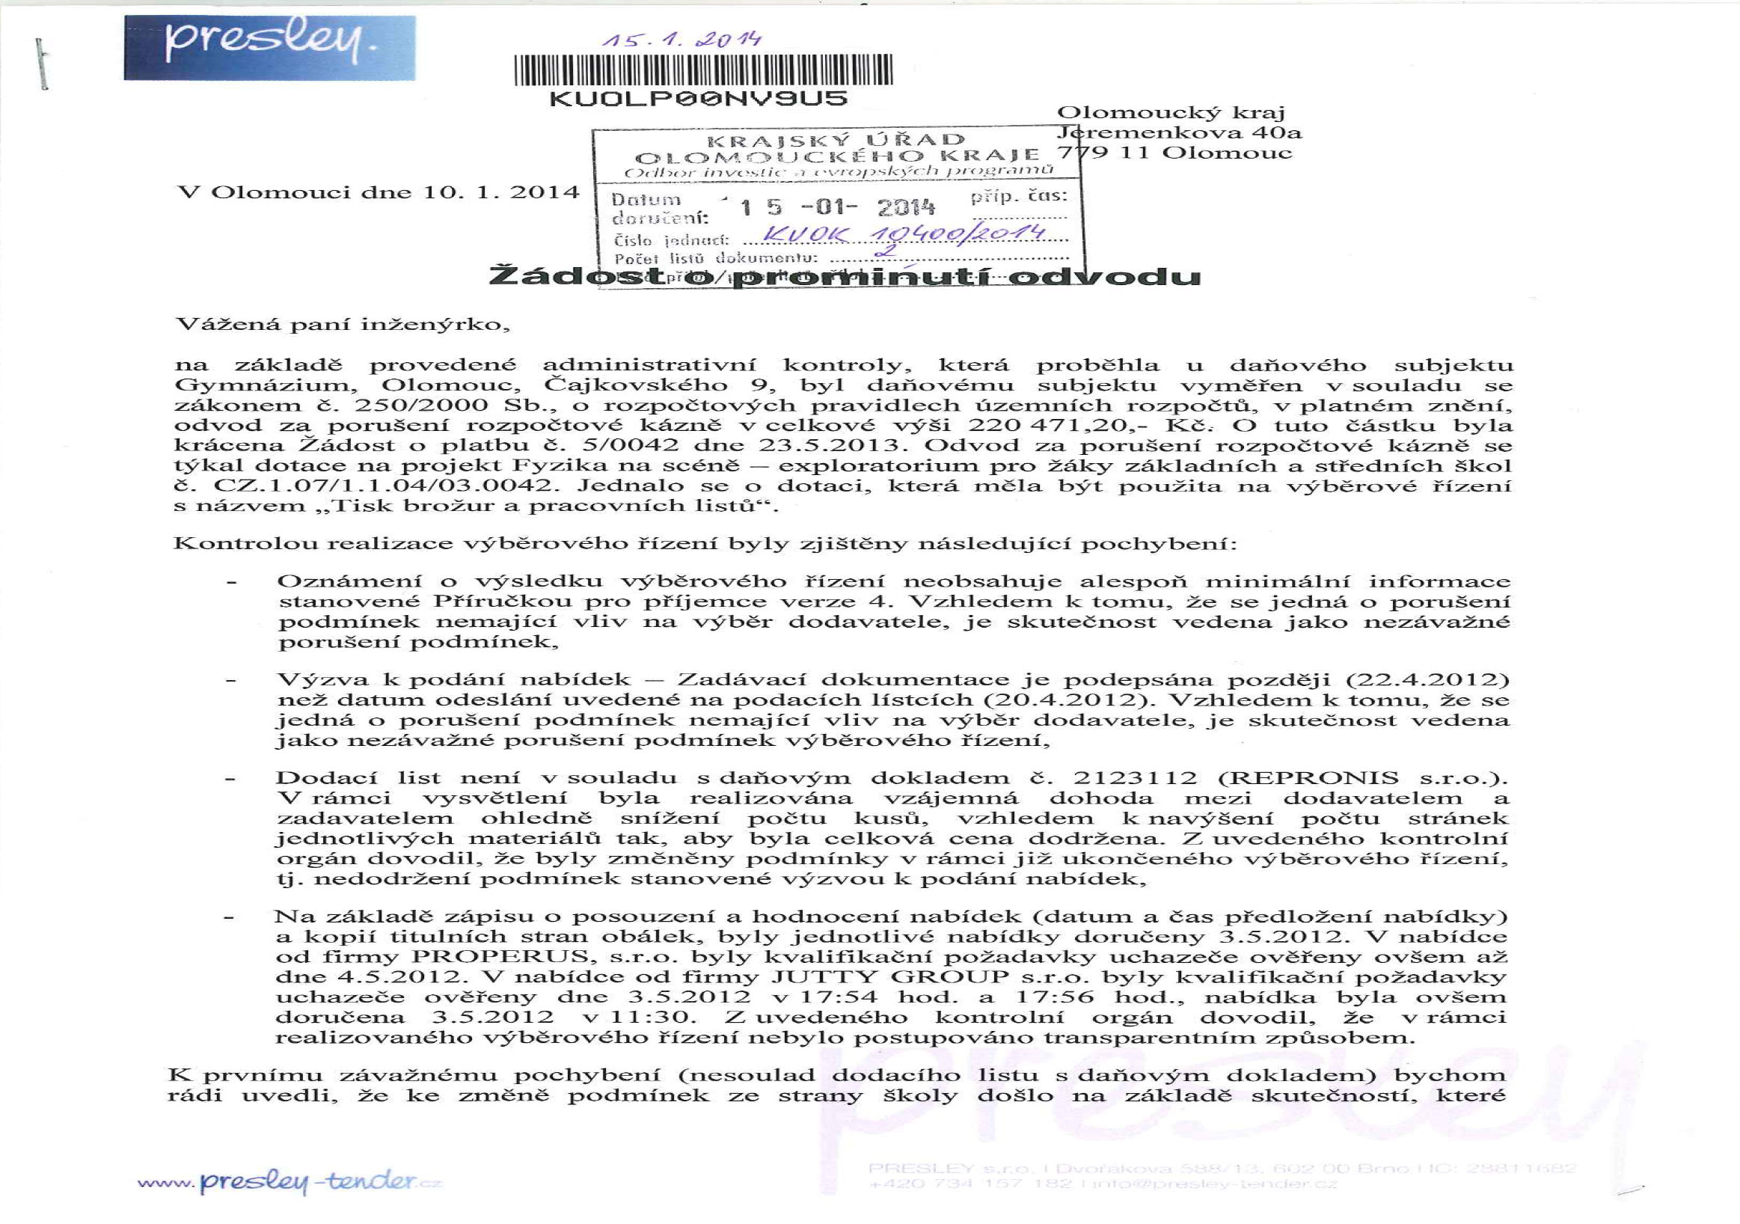
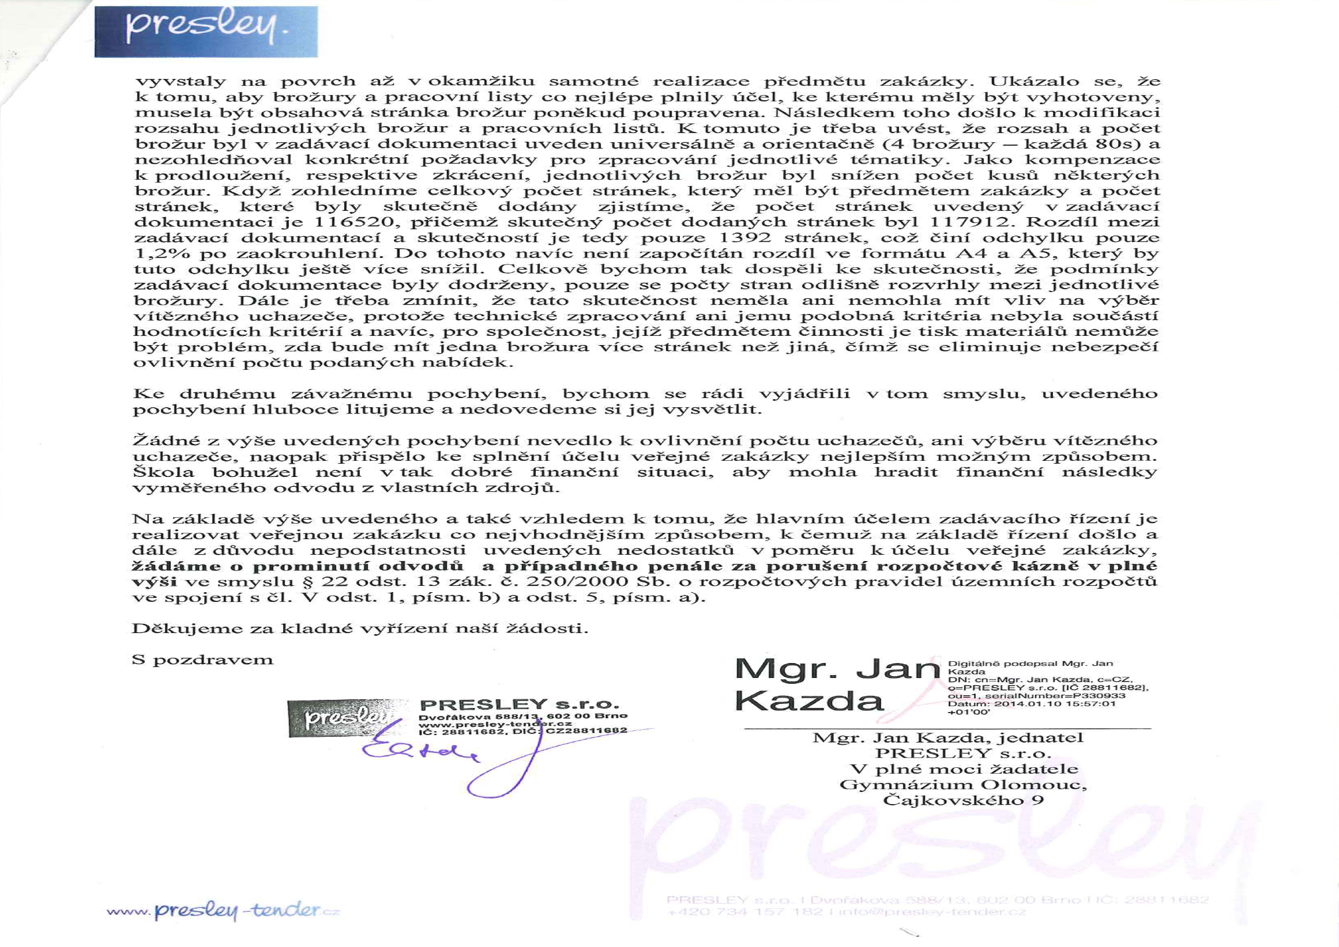
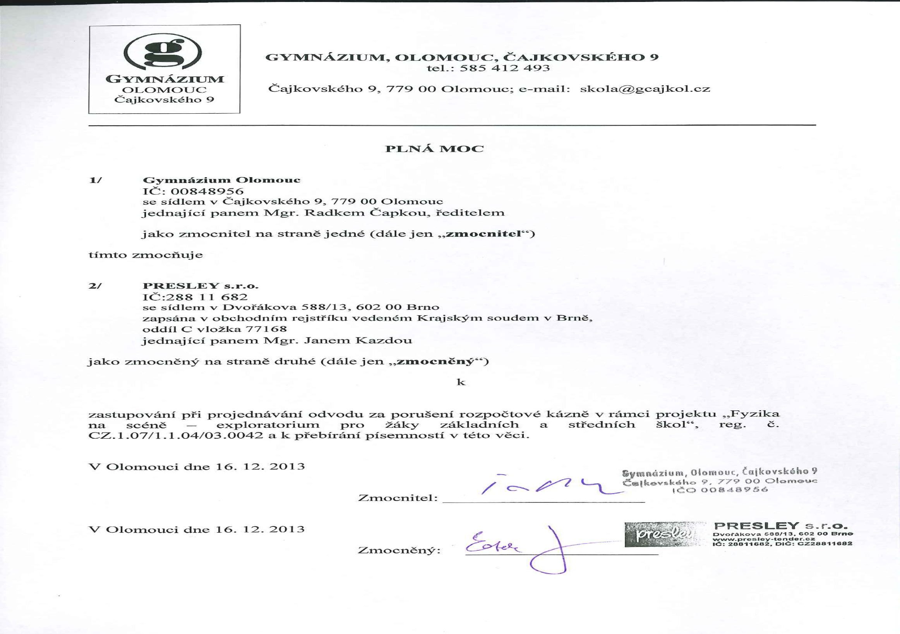

Sazby či procentní rozmezí pro možnost prominutí odvodu za PRK představují maximální částku, kterou lze z prostředků OP VK financovat. ZS si mohou v rámci interních postupů sazby upravit, ale pouze za předpokladu přísnějšího postihu porušitele rozpočtové kázně.
V případě, že je stanoveno procentuální rozmezí, pak konkrétní procentní sazbu zvolí poskytovatel s přihlédnutím k individuálním okolnostem daného případu a míře pochybení příjemce.
Pro úplnost je nutno uvést, že stanovení cílových hodnot monitorovacích indikátorů dle pohlaví v projektové žádosti je na relevantních oblastech podpory pouze orientační a jejich nenaplnění není sankcionovatelné, tj. nejedná se o porušení rozpočtové kázně, viz Metodika monitorovacích indikátorů.
Důvodem je skutečnost, že indikátor nevypovídá o kvalitě projektu nebo dosažených výsledcích a výstupech, jedná se o statistický indikátor. I přes tuto skutečnost je nutné nedodržení tohoto indikátoru identifikovat jako porušení rozpočtové kázně, protože se jedná o porušení povinnosti stanovené smlouvou. Avšak z výše uvedeného důvodu je v případě tohoto MI možné odvod prominout ze 100 %.

